**№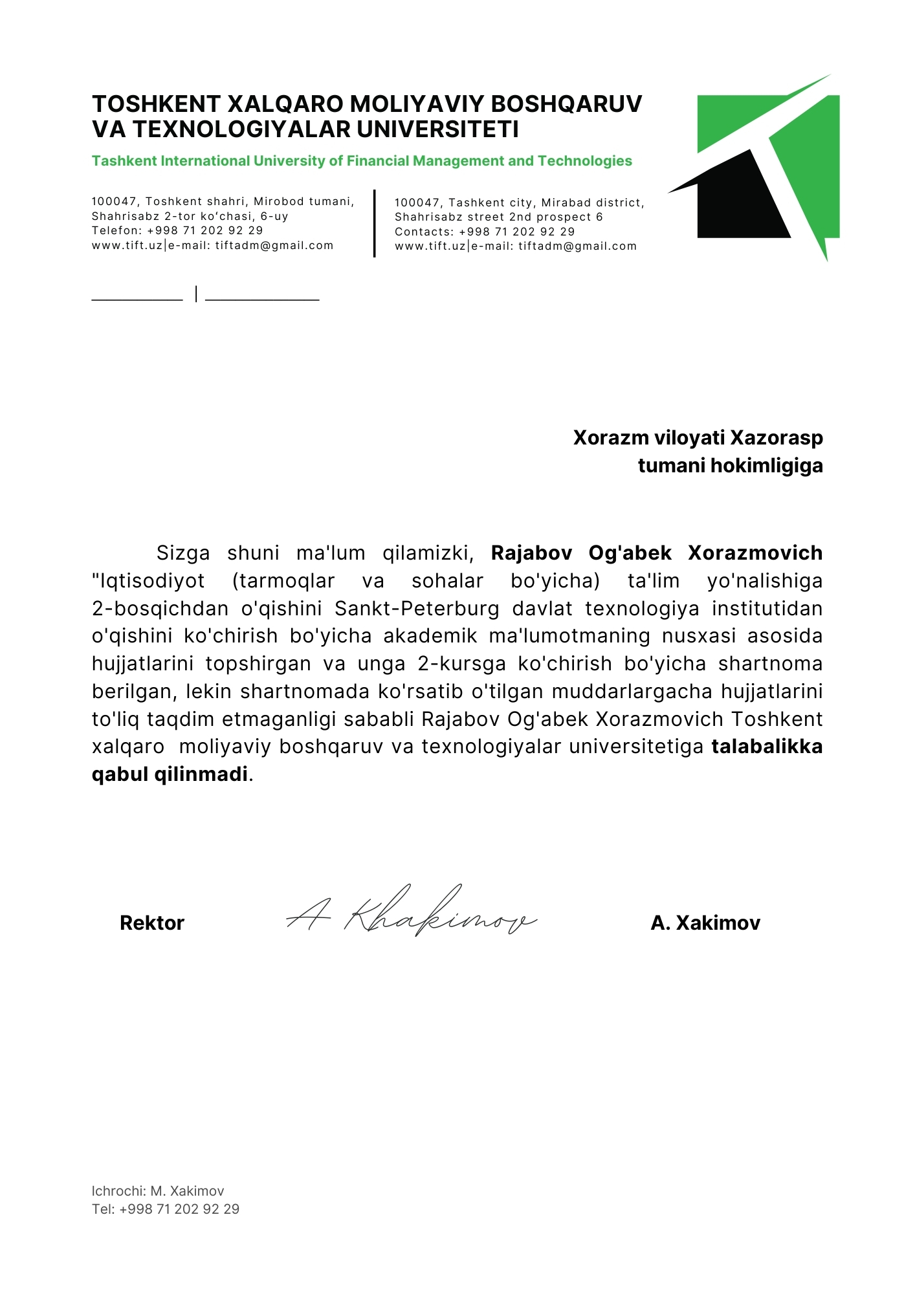­-{id} {given_date}**

**СПРАВКА**

“Toshkent Xalqaro moliyaviy boshqaruv va texnologiyalar universiteti” Данная справка выдана {name} для подтверждения, что он/она обучается на факультете {faculty_name} по направлению {program_name} на {course}-курсе.

**Rektor A.Nodirov**

